目录

工具简介 1
模块纵览 1
菜单栏 1
 文件 1
 编辑 1
 视图 2
 窗口 2
 转换 2
 帮助 2
工具栏 2
图像面板 3
文字面板 3

使用说明——标记&属性 4
● 标记配置文件 4
● 增加标记 4
● 增加属性 4

使用说明——文本修改 6
1. 打开文本 6
2. 添加标记 6
3. 替换标记 6
4. 删除标记 6
5. 添加属性 6
6. 替换属性 6
7. 删除属性 6
8. 撤销 / 重做 6
9. 匹配 7
10. 重绘 7

工具简介

模块纵览

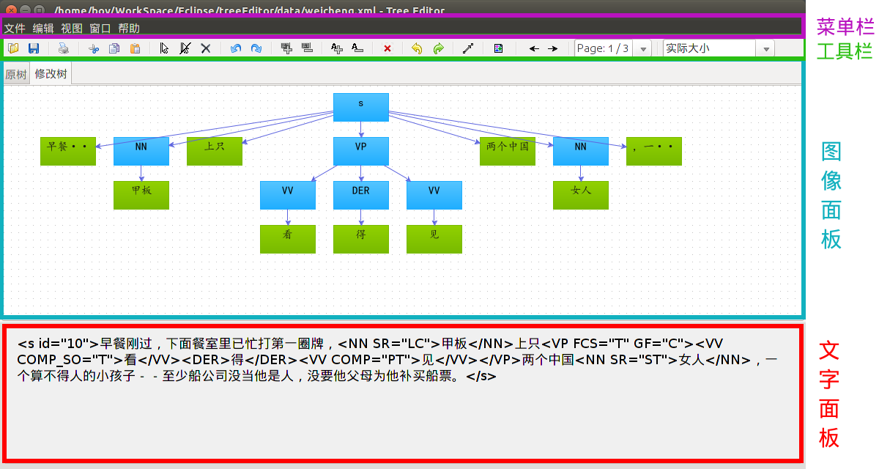

菜单栏

文件
- 打开 [图标 ] [作用：打开数据文件进行编辑]
- 保存 [图标 ] [作用：将文本面板的数据进行保存]
- 保存为 [图标 ] [作用：将图像面板的数据保存为图片等格式]
- 最终保存 [图标 ][作用: 将增加的修改标记删除]
- 页面设置 [图标 ]
- 打印 [图标 ]
- 退出

编辑
- 图像面板 [作用：对图像面板进行相应的操作]
- 撤销 [图标 ]
- 重做 [图标 ]
- 剪切 [图标 ]
- 复制 [图标 ]
- 粘贴 [图标 ]
- 全选 [图标 ]
- 全不选 [图标 ]
- 删除 [图标 ]
- 编辑 [图标 ]
- 图转文字 [图标 ]

- 文字面板 [作用：对文字面板进行相应的操作]
- 添加标记 [图标 ]
- 替换标记 [图标 ]
- 添加属性 [图标 ]
- 替换属性 [图标 ]
- 添加空格 [图标 ]
- 删除 [图标 ]
- 撤销 [图标 ]
- 重做 [图标 ]
- 匹配 [图标 ]
- 重绘 [图标 ]
- 字体设置 [图标 ]

视图
- 上一个 [图标 ]
- 下一个 [图标 ]
- 缩放 [图标 ]
- 放大 [图标 ]
- 缩小 [图标 ]
- 实际大小 [图标 ]

窗口
- 拆分窗口 [图标 ]
- 选项卡窗口 [图标 ]

帮助
- JGraph在线 [图标 ]
- 关于 [图标 ]

工具栏
放置有常用功能的快捷图标。
其中带有黄色下划线的为对图像面板的相应操作；
带有蓝色下划线的为对文字面板的相应操作。

图像面板
显示树形结构信息。分为原树和修改树两个画板。
原树显示的树形结构为软件打开时的树形结构，在操作的过程中，原树信息是不会改变的，除非软件关闭重启。
修改树显示的树形结构是根据用户的需要进行更新显示的，其结构是根据文本面板中的数据进行绘制或者重绘。

文字面板
文字面板中的数据为XML文件中的数据，用户可以根据需要，进行受限的操作。修改后的数据，可以使用重绘功能将其绘制在图像面板中；保存操作也是将文字面板中的数据进行存储。

使用说明——标记&属性

标记配置文件
文件名: tag.xml
位置: /configuration/tag.xml
作用: 记录了修改文本时需要的标记及其属性信息。

增加标记
打开文件，在<tagroot></tagroot>之间添加需要增加的标记。

例如：增加标记DER，此标记共有5个属性，属性ATTR_DER[1-4]都有2个取值，属性ATTR_DER5取值无法穷举。
如下所示：
<tag name="DER">
<attr name="ATTR_DER1" value="DER1_value1 DER1_value2" />
<attr name="ATTR_DER2" value="DER2_value1 DER2_value2" />
<attr name="ATTR_DER3" value="DER3_value1 DER3_value2" />
<attr name="ATTR_DER4" value="DER4_value1 DER4_value2" />
<attr name="ATTR_DER5" value="" />
</tag>

增加属性
打开文件，在相应的标记内增加需要的属性。
形式为：
<attr name="ATTR_NAME" value="ATTR_value1 ATTR_value2" />

说明：
- 若该属性有多个取值，可以在value内写入所有该属性的取值，以空格相隔，例如value="ATTR_value1 ATTR_value2"，在添加此属性时，将会弹出选择框进行选择值。

- 若该属性暂不确定取值或无法列举所有取值，可以将value写为value=“”，在添加此属性时，将会弹出输入框进行输入值。

使用说明——文本修改

打开文本
点击菜单栏下文件->打开，选择需要打开的XML文件（默认打开的文件夹为treeEditor/data）。

添加标记
在文字面板下，选择需要添加标记的文本，点击鼠标右键，选择标记->添加标记，然后选择需要添加的标记即可。

替换标记
在文字面板下，选择需要替换的标记（鼠标双击相应标记位置，将自动选中标记），点击鼠标右键，选择标记->替换标记，然后选择需要的标记即可进行标记替换。

删除标记
在文字面板下，选择需要删除的标记（鼠标双击相应标记位置，将自动选中标记），点击鼠标右键，选择删除，即可删除相应的标记（标记删除时，前后节点将一起删除）。

添加属性
在文字面板下，选择相应的标记（鼠标双击相应标记位置，将自动选中标记），点击鼠标右键，选择属性->添加属性，然后选择此标记的相应属性进行添加。

替换属性
在文字面板下，选择需要替换的属性（鼠标点击相应的属性，将自动选择相应的标记），点击鼠标右键，选择属性->替换属性，然后选择相应的属性进行替换即可。

删除属性
在文字面板下，选择需要删除的属性（鼠标点击相应的属性，将自动选择相应的标记），点击鼠标右键，选择删除。

增加空格
在文字面板下，选择需要增加空格的位置，点击鼠标右键，选择增加空格。

删除空格
在文字面板下，选择需要删除的空格的位置，点击鼠标右键，选择删除。

撤销 / 重做
在文字面板下，若需撤销已做的操作，或者重做上一步撤销的操作，则可点击鼠标右键，选择撤销 或者 重做。

匹配
在文字面板下，若您已经选择了一个标记的开始标记或者结束标记，且需要选择此标记的完整一句，则可以点击鼠标右键，选择匹配。
例如：<tag key=”value”>this is an example. </tag>
您已经选中</tag>，如</tag>
点击匹配按钮后，则将自动选中<tag key=”value”>this is an example. </tag>

移除其他标记
在文字面板下，若您需要删除其他无用的标记，可以使用匹配选择你需要的一句。然后点击鼠标右键，选择移除其他标记，然后再选择重绘。

重绘
在文字面板下，若您已经修改完成相应的文本信息，但此时图像面板还是修改之前的树形结构。点击鼠标右键，选择重绘，则将文本信息重新在图像面板中绘制树形结构。进行此操作前需要进行保存操作。

